Uso de marihuana en adultos / Adult marijuana use
¿Qué sucede cuando usted consume marihuana?
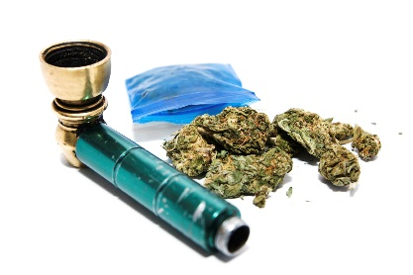
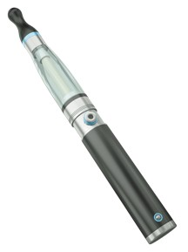
Cuando la marihuana se fuma o inhala, la frecuencia cardiaca de una persona aumenta, las vías respiratorias se hacen más grandes y las venas de los ojos se expanden, haciendo que los ojos se vean inyectados en sangre (rojos).
Los productos químicos presentes en el humo de la marihuana se trasladan desde los pulmones a la sangre y al resto del cuerpo y el cerebro. El principal producto químico de la marihuana que afecta el cerebro es el THC. Fumar o inhalar marihuana hace que estas cosas sucedan casi de inmediato.
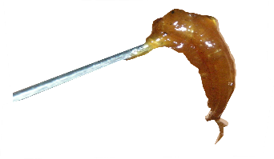
Cuando la marihuana se consume en alimentos o dulces, se necesita más tiempo para sentir sus efectos –por lo general, de 30 minutos a 1 hora–, de tal manera que los usuarios pueden comer más THC de lo que querían.
Las altas dosis de ingredientes activos de la marihuana también se producen en formas que se parecen a la miel (“aceite de hachís”), cera (“budder”) y ámbar duro (“shatter”).FE

¿Cómo puede la marihuana afectar la salud?

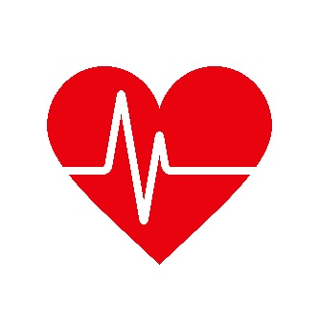
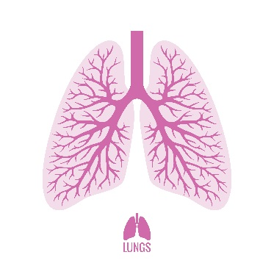
Si bien es cierto que el THC puede ayudar a tratar algunos problemas médicos, el uso de la marihuana también puede tener efectos negativos.
• Los gases tóxicos y partículas diminutas de materia presentes en el humo de la marihuana pueden causarle una tos fuerte y dañar sus pulmones.
• Fumar marihuana puede provocar un ataque de asma a las personas con asma.
• Fumar marihuana puede causar infecciones pulmonares, asma y enfisema, al igual que con las personas que fuman tabaco.
• El uso de la marihuana aumenta la presión arterial y hace que su corazón lata más rápido.
• Durante la primera hora después de fumar marihuana, el riesgo de un ataque al corazón aumenta cinco veces más que si no fumó marihuana.
• El consumo de marihuana con regularidad puede causar aumento de peso, lo cual agrega tensión al corazón.
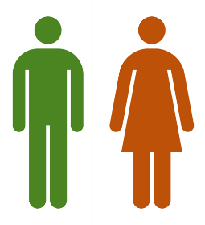
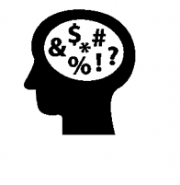
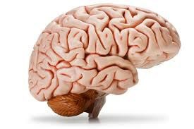
- Se ha demostrado que los usuarios de marihuana tienen niveles más altos de depresión y más signos de depresión.
- Las dosis altas de marihuana pueden hacer que las personas vean cosas que no existen (alucinaciones), creer cosas que no tienen sentido (delirios) y perder el sentido de lo que son.
- Cuando utilizan la marihuana, algunas personas se sienten preocupadas, temerosas, asustadas o desconfiadas de las personas que las rodean. Algunas personas tienen pensamientos suicidas.
• El consumo de marihuana con regularidad puede hacer más difícil prestar atención, aprender cosas nuevas o recordar cosas que acaban de suceder.
• El THC afecta la parte del cerebro que toma decisiones. El uso de la marihuana puede conducir a tomar decisiones riesgosas, como beber y conducir.

¿De qué manera afecta el consumo de marihuana la conducción de automóviles?
- El consumo de marihuana puede disminuir los niveles de una hormona llamada testosterona. Esto puede provocar cambios de humor, cambiar el deseo sexual y hacer inferior el conteo de espermatozoides. O causar problemas para tener una erección.
- El consumo de marihuana puede causar períodos irregulares y reducir la probabilidad de quedar embarazada.
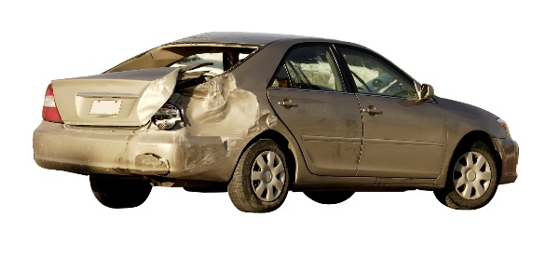
No es seguro conducir bajo los efectos de la marihuana. La marihuana afecta una serie de habilidades necesarias para una conducción segura: estar alerta, prestar atención y coordinación. La marihuana hace más difícil saber a qué distancia están las cosas. Cuando se consume marihuana, es menos probable reaccionar a las señales y sonidos en la carretera. La marihuana es la droga recreacional más común involucrada en muertes por accidentes de automóvil.
Estudios muestran que el riesgo de estar en un accidente automovilístico es el doble cuando un conductor usa marihuana.
Los conductores en accidentes automovilísticos que tienen THC en su sangre tienen más probabilidades de haber causado el accidente que los conductores que no habían usado drogas o alcohol. El uso de la marihuana y el alcohol al mismo tiempo, antes de conducir un automóvil, es más arriesgado que usar una sola droga por sí misma.
Sí. Cerca de 1 de cada 11 personas que prueban la marihuana se vuelve adicta a ella. Para los que empiezan a usarla en su adolescencia, 1 de cada 6 se convierte en adicto. Y para los usuarios diarios, la tasa es aún mayor.
¿Puedo volverme adicto a la marihuana?
Los trastornos por uso de sustancias son afecciones médicas que los médicos pueden diagnosticar cuando a un paciente el consumo de marihuana u otra droga le provoca angustia o daño. A continuación se muestra una lista de los signos que pueden apuntar a un trastorno por uso de sustancias. Vea si alguno de estos signos se aplica a usted.
El año pasado, usted:
❑ ¿A veces uso más marihuana, o por más tiempo, de lo que quería? ¿Más de una vez quiso reducir o dejar de usar marihuana, o lo intentó, pero no pudo?
❑ ¿Más de una vez, mientras usaba marihuana o después de usarla, se encontró con situaciones que aumentaron sus posibilidades de hacerse daño (manejando, manipulando máquinas, caminando en una parte peligrosa de la ciudad o teniendo relaciones sexuales sin protección)?
❑ ¿Tuvo que usar mucha más marihuana que antes para obtener el efecto deseado? ¿O encontró que su uso habitual de marihuana tuvo un efecto mucho menor que antes?
❑ ¿Siguió usando marihuana a pesar de que se sentía deprimido o ansioso o añadiendo a otro problema de salud? ¿Ha pasado mucho tiempo usando marihuana?
❑ ¿Siguió usando marihuana a pesar de que estaba causando problemas a su familia o amigos?
❑ ¿Notó que al usar marihuana a menudo hizo más difícil cuidar de su hogar o familia? ¿O tuvo problemas de empleo? ¿O problemas escolares?
❑ ¿Redujo o dejó de hacer actividades que eran importantes o interesantes para usted, o que le causaban placer, con el fin de usar marihuana?
❑ ¿Fue arrestado más de una vez, recluido en una comisaría de policía, o tuvo otros problemas legales debido al consumo de marihuana?
❑ ¿Notó que cuando los efectos de la marihuana se desvanecían tenía problemas para dormir? ¿O tenía las manos, los brazos o las piernas temblorosos? ¿Comenzó a sudar? ¿O sintió cosas que no estaban allí?
Si cosas de esta lista se aplican a usted, entonces el consumo de marihuana puede ser un motivo de preocupación. Cuantos más puntos haya marcado en la lista, mayor es la necesidad de un cambio. Un profesional de la salud puede revisar esta lista con usted para saber si un trastorno por consumo de sustancias está presente y ayudarle a decidir lo que quiere hacer.

This document is available at www.sbirtoregon.org. Information compiled from sources including the National Institute on Drug Abuse; National Institutes of Health; U.S. Department of Health and Human Services. Images licensed for use.

